**«Махновці грабують більшовиків»: вийшов тизер-трейлер українського пригодницького екшну «Троє» з Артемієм Єгоровим та Романом Ясіновським**

*Вийшов тизер-трейлер історичного пригодницького екшну «Троє», створеного за підтримки Держкіно України. Фільм розповідає про відчайдушних махновців, які грабують більшовиків. Дивіться стрічку в українських кінотеатрах з 21 серпня.*

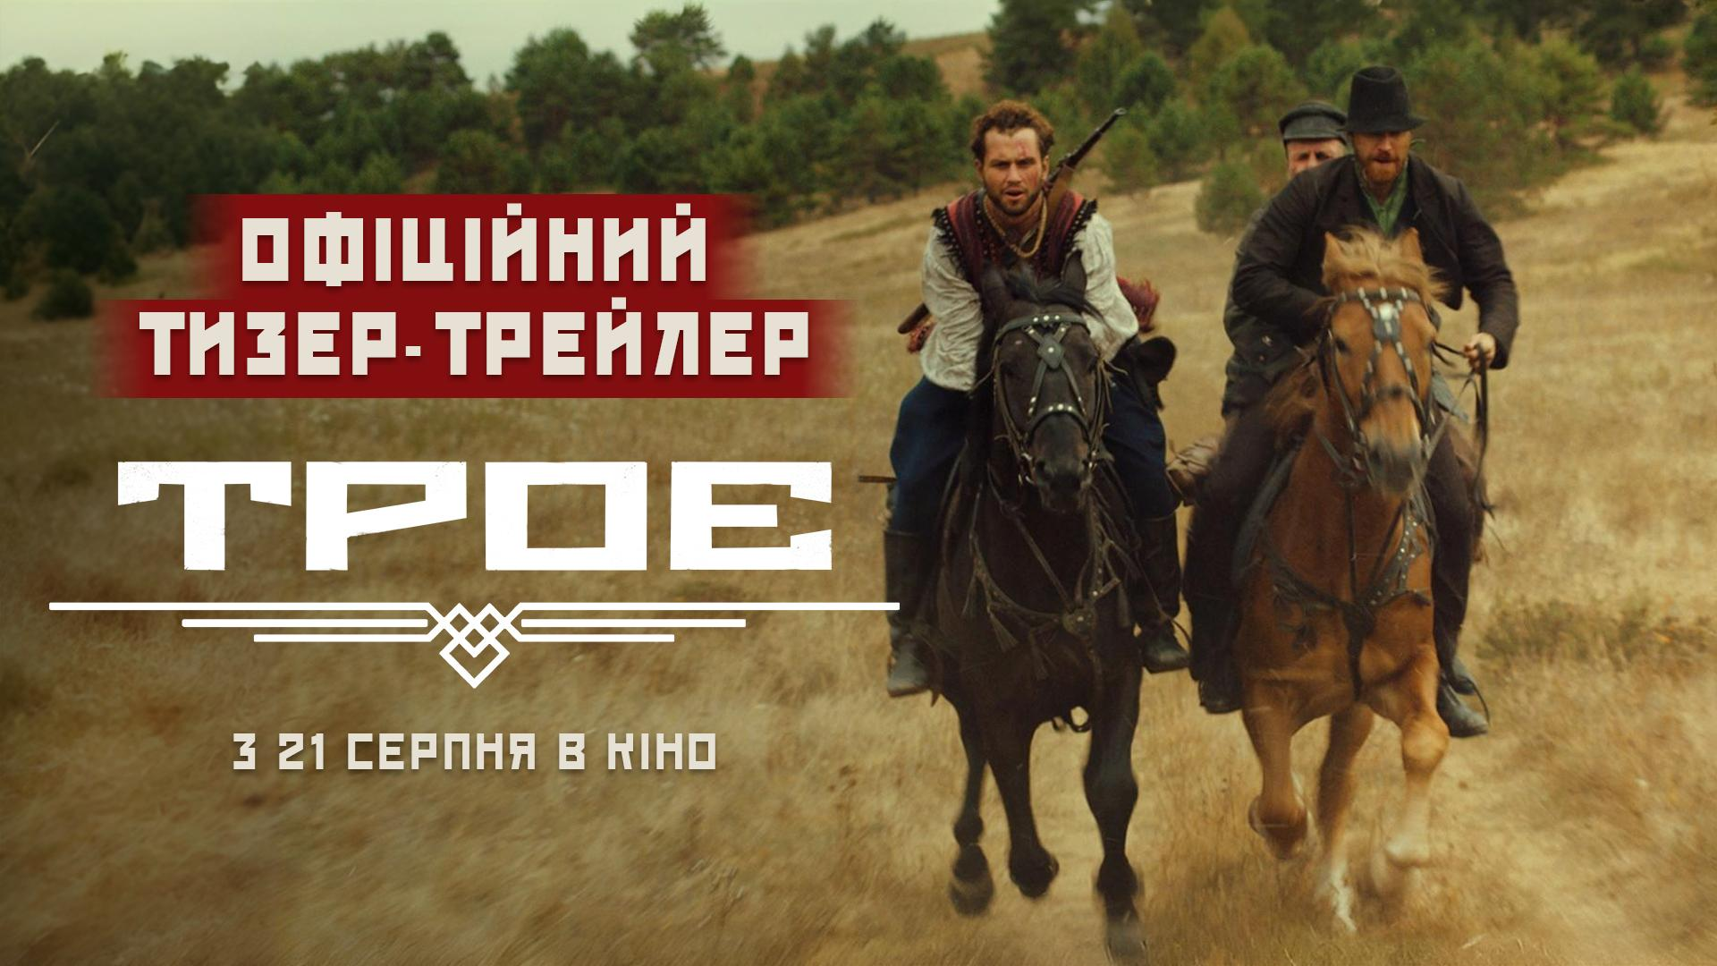

Події фільму відбуваються під час війни за незалежність України 1917-1921 років. Двоє махновських розбишак влаштували засідку, аби захопити червоноармійський конвой, що віз чималу суму грошей. Пограбування йде не за планом і разом з грошима забирають полоненого командира панцирника. Назад шляху немає і ТРОЄ різних чоловіків, які дивом врятувалися від смерті, з непримиренних ворогів стають побратимами в боротьбі проти червоної чуми.

Тизер-трейлер: <https://youtu.be/lQEO4JYEwjE>

Для втілення задуму шукали трійцю акторів, які би змогли передати особливості кожного з персонажів. Так головні ролі у фільмі виконали Артемій Єгоров («Потяг у 31 грудня»), Роман Ясіновський («Довбуш», «Кіборги») та Євген Піднебесний, для якого фільм став дебютом у кіно. Головну жіночу роль грає Аліна Коваленко («Потяг у 31 грудня», «Захар Беркут»).

Стрічка є поєднанням пригодницького екшна з класичним вестерном і увібрала найкраще від обох жанрів. Ключові сцени знімали у Старокостянтинові, знаковому місці для України часів повномасштабного вторгнення. Фільм тривалий час монтували, щоб знайти ідеальний баланс між історією та численними відзнятими екшн-сценами: було декілька напрямків роботи над стрічкою, перш ніж склалася фінальна версія.  
  
«*Найважче було досягти компромісу між тим, що це серйозна драма, пригодницький екшн і тим, що фільм не має викликати емоцію, що все пропало. Щоб він був ресурсним, давав глядачу відчуття, що боротьба велася недарма. Те, що було знято на майданчику, містило елементи вестерну, пригодницького фільму, історичного фільму і комедії. Перші спроби більше заходили в трагедію, хоча трагедія не була драматургійною базою фільму, бо ми хотіли показати драйв того часу.*

*Зараз, думаю, більшість українців зрозуміють про що я говорю, бо це вже був 1920-й рік, чотири роки революцій та війни з більшовиками. Всі були стомлені, здавалося, що комуняки приходять надовго, і ті щасливчики, які дожили до фіналу, думали про те, як можна або втекти або протистояти загрозі. Це був дивний час з дивними героями, хотілося показати саме авантюристів того часу*», — розповідає продюсер фільму Ігор Савиченко.

Українська прем’єра фільму відбудеться на кінофестивалі глядацького кіно Миколайчук OPEN у Чернівцях. Картина стане фільмом-закриття масштабної червневої кіноподії.  
  
В широкий український прокат «Троє» вийде до Дня Незалежності — 21 серпня. Дистриб’ютори — FILM.UA Дистрибуція та Кіноманія.

Фільм створено за підтримки Державного агентства України з питань кіно.

[Візуальні матеріали](https://drive.google.com/drive/folders/1qAvhhYB-RGZ79lJPClrr7EKZ7c30-gw8?usp=drive_link)

[Тизер-трейлер](https://youtu.be/lQEO4JYEwjE)

Стежте за сторінками [FILM.UA Дистрибуція](https://www.facebook.com/@FILM.UA.Group.Distribution) в соцмережах, щоб дізнатися більше про фільм.